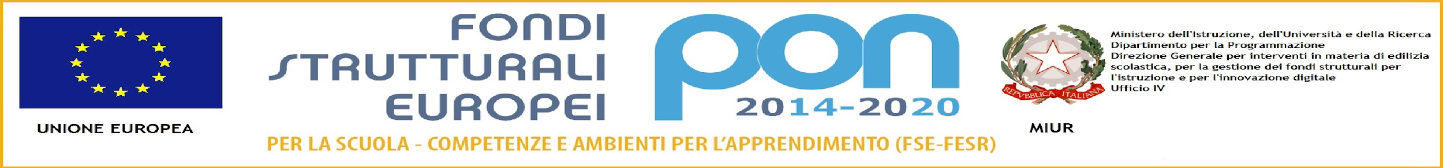

Istituto Comprensivo Statale “Valle del Conca”
Scuola dell’ Infanzia – Primaria – Secondaria di primo grado
Via Carducci, 2 - 47833 MORCIANO DI ROMAGNA (RN) - tel. 0541/857380 - fax 0541/857304
C.F.: 91069400405 Sito internet: icmorciano.scuolerimini.it e-mail: rnic80800c@istruzione.it pec: rnic80800c@pec.istruzione.it
Codice Univoco Ufficio: UFTWYH

RICHIESTA MATERIALE a.s. 202../202…
UTILIZZO DEL MATERIALE  RICHIESTO:  • per attuazione progetto______________  • per uso didattico____________________  • altro Materiale primo soccorso______________________________ |  |  | Il richiedente:  Nome e Cognome:  Firma:  Data
Per il Consiglio di Classe:
IL COORDINATORE________________________
Data
Q.TA |  | CODICE | DESCRIZIONE
Il D.s.g.a Il Dirigente Scolastico
Michela Mondaini Dott. Gabriele Monti

